Тениоз (Taeniosis)
(Синонимы: цепень свиной, цепень вооруженный; taeniasis solium —англ., Schweinebandwurmkrankheit — нем., taeniose — франц.)
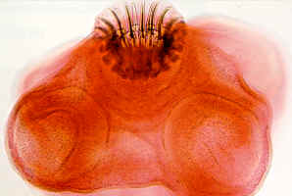
Головка свиного цепня
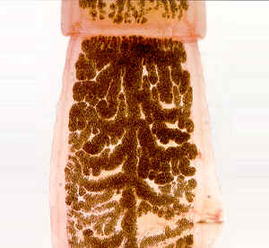
Членик свиного цепня
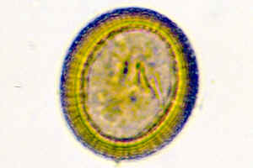
Яйцо свиного цепня
Тениоз — заболевание, вызванное плоским гельминтом, относящимся к тениидозам.
Этиология. Тениоз вызывается цепнем свиным, Taenia solium. Паразит имеет длину 1,5—2 м и число члеников от 800 до 1000. Сколекс около 1—2 мм в диаметре, имеет 4 крестообразно расположенные присоски и хоботок, на котором находится двойная “корона” из 22—32 крючьев. Членики в передней части имеют длину короче ширины, а у зрелых члеников в конце стробилы длина всегда превышает ширину. Яйца практически не отличаются от яиц бычьего цепня.
Эпидемиология. Распространен тениоз повсеместно, особенно в Индии, Северном Китае, в Африке и Южной Америке. Развитие цепня свиного происходит со сменой хозяев. Окончательный хозяин — человек, промежуточный — свинья, которая заражается при поедании члеников или яиц гельминта.
Источником заражения человека тениозом служит недостаточно обеззараженное мясо свиней и реже диких кабанов. Наибольшую опасность представляет свинина, не прошедшая ветеринарный контроль.
Патогенез. В желудке свиньи оболочка яйца цепня свиного разрушается, и освободившиеся онкосферы активно проникают в кровеносную систему желудка или кишок и током крови разносятся по телу. Через 24—72 часа онкосферы оседают преимущественно в межмышечной соединительной ткани, где через два месяца превращаются в финну (цистицерк).
Цистицерки превращаются во взрослых паразитов в кишечнике человека, где под действием пищеварительного сока и желчи происходит выворачивание головки, которая с помощью присосок прикрепляется к слизистой оболочке. Паразит начинает расти, формируя членики, и через 2—2,5 месяца достигает зрелости.
В патогенезе тениоза играют значительную роль токсико-аллергические реакции, механическое раздражение слизистой оболочки присосками и крючками, поглощение питательных веществ хозяина.
Симптомы и течение. У больных наблюдаются расстройства функции кишечника, слабость, головокружение. Отмечается тошнота, рвота, боли в животе, периодические головные боли, нарушения сна. В некоторых случаях неврологические симптомы связаны с возможным наличием цистицеркоза мозга. Иногда тениоз сопровождается гипохромной анемией. Нередко клинические проявления отсутствуют.
Диагностика тениоза основывается на обнаружении в фекалиях больных зрелых члеников свиного цепня, которые отделяются группами по 5—6, реже поодиночке. Активными движениями членики не обладают.

